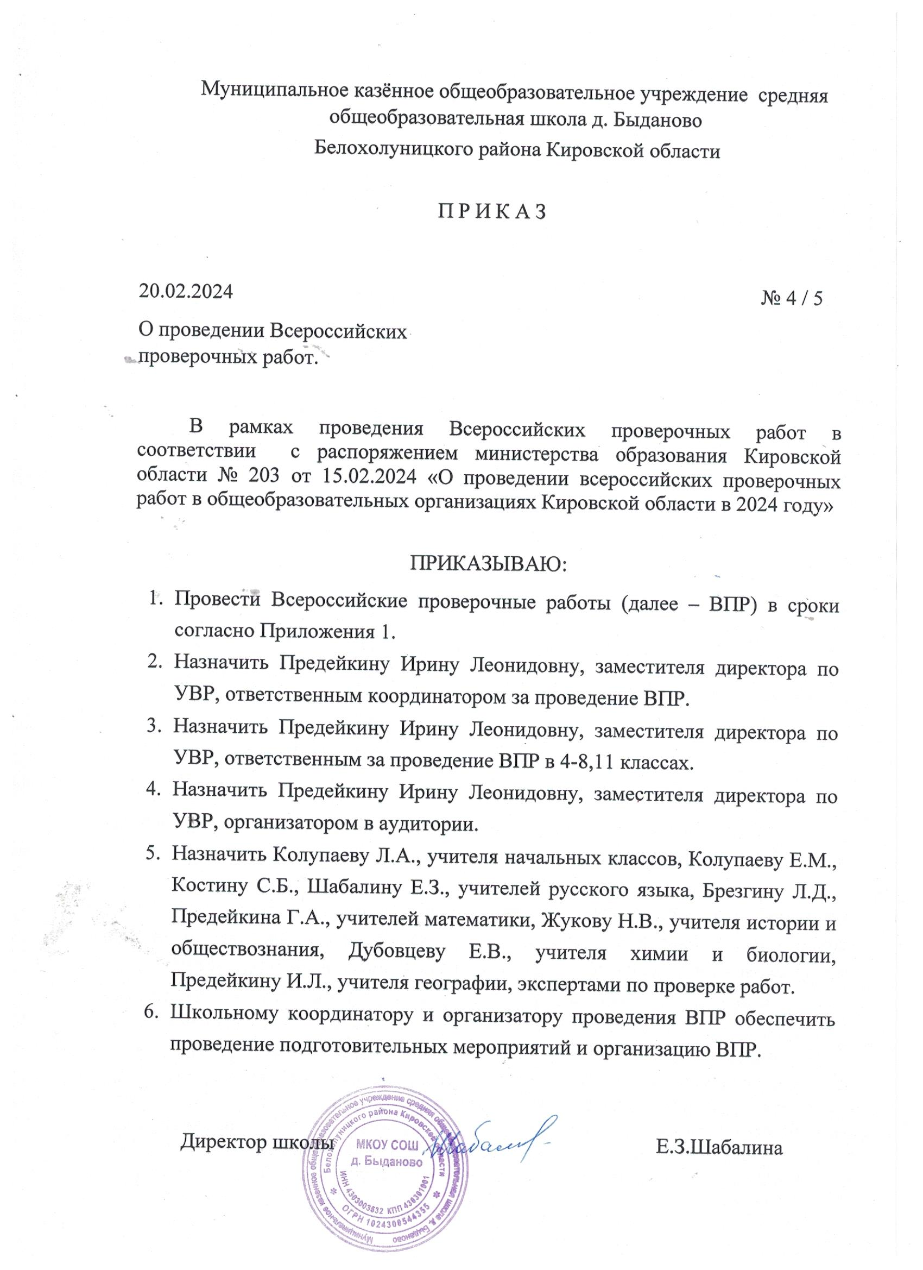

Приложение 1
График проведения ВПР 2024 год
Белохолуницкий район
МКОУ СОШ д. Быданово

Класс | Учебный предмет | Дата проведения работы | Время проведения  (2-3 урок)
4 | Русский язык  (I часть) | 16 апреля | 2 урок
4 | Русский язык  (II часть) | 18 апреля | 2 урок
4 | Математика | 23 апреля | 2 урок
4 | Окружающий мир | 25 апреля | 2 урок
5 | Русский язык | 14 мая | 2-3 урок
5 | Математика | 26 апреля | 2 урок
5 | История | 18 апреля | 2 урок
5 | Биология | 24 апреля | 2 урок
6 | Русский язык | 15 мая | 2-3 урок
6 | Математика | 26 апреля | 2-3 урок
6 | Естественнонаучный предмет | 23 апреля | 2 урок
6 | Общественно-научный предмет | 18 апреля | 2 урок
7 | Русский язык | 14 мая | 2-3 урок
7 | Математика | 17 мая | 2-3 урок
7 | Естественнонаучный предмет | 25 апреля | 2 урок
7 | Общественно-научный предмет | 27 апреля | 2 урок
8 | Русский язык | 15 мая | 2-3 урок
8 | Математика | 17 мая | 2-3 урок
8 | Естественнонаучный предмет | 25 апреля | 2 урок
8 | Общественно-научный предмет | 26 апреля | 2 урок
11 | Биология | 14 марта | 2-3 урок

